

Διαδικτυακό Επιστημονικό Συνέδριο FOSSCOMM 2021

Αριθμός/Κωδικός Παραδοτέου: 0.1
Interim Baseline Report

Συγγραφική Ομάδα: | Οργανωτική Επιτροπή Συνεδρίου
Υπεύθυνος: | Δημητρίου Μιχαήλ
Έκδοση: | 0.1
Ημερομηνία: | 03/05/2022
Τύπος παραδοτέου: | Ενδιάμεση υποβολή

Ομάδα Έργου

 | Ρόλος | Όνομα
 | Project Manager | Δημητρίου Μιχαήλ
 | Information Technology Guru | Αποστολίδης Γεώργιος Δαυίδ
- 4 | Program Flow Manager Ninja | Ιωσηφίδης Ευστάθιος
 | Volunteers Coordinator Master | Δάλλας Νικόλαος
5 | Marketing and Public Relations | Μπότσος Βασίλειος
Ιστορικό Αναθεώρησης

Έκδοση | Ημερομηνία | Υπεύθυνος | Περιγραφή
1 | 13/03/2022 | Μιχαήλ Δημητρίου | Kick-Off Meeting και εκκίνηση συγγραφής της αναφοράς

Πίνακας Περιεχομένων
1 ΕΙΣΑΓΩΓΉ 8
1.1 Σκοπός του εγγράφου 8
1.2 Δομή του εγγράφου 8
2 Ανάλυση Έργου
2.1 Ευροσ εργου
Εμπλεκομενοι εργου
2.2 χαρτησ εργου
2.3 πλανο επικοινωνιασ και συναντησεων
2.3.1 Πλανο επικοινωνιασ
2.3.2 Πρακτικά και ατζέντα συναντήσεων
2.4 Εφαρμογές που χρησιμοποιήθηκαν
2.5 Διαδικασία Λήψης Αποφάσεων
2.6 ΔΑΕ
2.7 Λίστα Παραδοτέων και Οροσήμων
2.7.1 Λίστα Παραδοτέων
2.7.2 Λίστα Ορόσημων
2.8 Διάγραμμα Gantt
2.9 Λίστα Πόρων
2.10 Ανάθεση Ρόλων και Αρμοδιοτήτων

Λίστα Πινάκων
Πίνακας 1: Εύρος Έργου
Πίνακας 2: χαρτησ εργου
Πίνακας 3: Action Plan
Πίνακας 4: διαδικασια ληψησ αποφασεων
Πίνακας 5: ΔΑΕ
Πίνακας 6: λιστα παραδοτεων
πινακασ 7: λιστα οροσημων
πινακασ 8: gantt
πινακασ 9: licr
πινακασ 10: διαγραμμα πορων
Επιτελική Σύνοψη
Σε αυτό το έγγραφο θα αναλυθεί το έργο που έχει αναλάβει η ομάδα έργου, όπως και αυτή αναλυτικά, ο σκοπός και η δομή του. Θα παρουσιαστεί το εύρος του, ο χάρτης που είναι σημαντικό για θεσπιστούν τα όρια στον πελάτη.
Η ομάδα θα έχει ένα συγκεκριμένο πλάνο επικοινωνίας κατά την διάρκεια της εκπόνησης του έργου, όπως και πρακτικά και ατζέντα όπου και θα δοθούν παραδείγματα παρακάτω. Επίσης, θα παρουσιαστούν οι εφαρμογές που θα χρησιμοποιηθούν, όπως και θα γίνει πρόταση μέσω BPMN διαγράμματος για τον τρόπο της διαδικασίας λήψης αποφάσεων.
Τέλος, δεν πρέπει να παραλειφθεί η ΔΑΕ, το διάγραμμα Gantt και σαν συνέπεια η λίστα πόρων, οροσήμων και το διάγραμμα χρήσης πόρων.
Το συγκεκριμένο αποτελεί το μεσαίο παραδοτέο για το έργο, δεν είναι το τελικό report που θα δοθεί στον πελάτη.
- Εισαγωγή
Το FOSSCOMM (Free and Open Source Software Communities Meeting) είναι ένα ετήσιο πανελλήνιο συνέδριο κοινοτήτων ελεύθερου λογισμικού και λογισμικού ανοικτού κώδικα. Απευθύνεται σε προγραμματιστές, φοιτητές και γενικά σε όποιους ενδιαφέρονται για το open source ανεξαρτήτως του γνωστικού τους υποβάθρου. Συμμετέχουν κοινότητες ανοικτού λογισμικού, ομάδες προγραμματιστών και συντελεστών έργων. Το περιεχόμενο είναι ευρέως ενδιαφέροντος, από τεχνικά ζητήματα και workshops, μέχρι μεταφράσεις, νομικά θέματα, θέματα πολιτικής σχετικά με το ελεύθερο/ανοικτό λογισμικό κ.α. Σκοπός του συνεδρίου, είναι η προώθηση του Ελεύθερου Λογισμικού στην Ελλάδα. Κάθε χρόνο, μια ομάδα φοιτητών διοργανώνει το συνέδριο σε χώρους του πανεπιστημίου. Φέτος, φοιτητές του τμήματος της Εφαρμοσμένης Πληροφορικής ανέλαβαν να διοργανώσουν το συνέδριο διαδικτυακά λόγω των συνθηκών της πανδημίας.
Σκοπός του έργου είναι να οργανωθούν οι φοιτητές έτσι ώστε να υπάρξει μία ομαλή λειτουργία του συνεδρίου, καθόλη τη διάρκεια του, από τη στιγμή που ανακοινώνεται μέχρι το κάλεσμα για την επόμενη διοργάνωση.
Σκοπός του εγγράφου
Ο σκοπός του εγγράφου είναι να καταγραφούν όλες οι εργασίες και οι αρμοδιότητες των μελών της οργανωτικής επιτροπής. Επιπλέον, αναλύονται ποιες διαδικασίες θα ακολουθηθούν σε όλη τη διάρκεια του έργου, και ενδεικτικά ημερομηνίες που πρέπει να έχουν ολοκληρωθεί.
Δομή του εγγράφου
Στο έγγραφο αρχικά θα γίνει αναφορά του εύρους του έργου, με σκοπό να οριστούν ποιες εργασίες πρέπει να γίνουν για να ολοκληρωθεί το συνέδριο. Στη συνέχεια, θα καθοριστούν οι εμπλεκόμενοι και θα ολοκληρωθεί με τους στόχους όπου θα παρουσιάζονται μέσα από τον χάρτη του έργου. Θα γίνει λεπτομερής αναφορά του πλάνου επικοινωνίας και των συναντήσεων που θα γίνουν στη διάρκεια της οργάνωσης, μαζί με κάποια ενδεικτικά πρακτικά από αυτές. Ακόμη, θα παρουσιαστούν οι εφαρμογές που θα χρησιμοποιηθούν για την εκπόνηση του έργου, για την επικοινωνία, όπως και τις εφαρμογές που θα χρησιμοποιηθούν κατά την διάρκεια του συνεδρίου. Είναι σημαντικό να οριστεί από την αρχή και ένας τρόπος στον οποίο η ομάδα θα παίρνει κάποιες αποφάσεις, όπως και θα γίνει με την παρουσίαση ενός διαγράμματος BPMN αναλυτικά. Επιπρόσθετα, θα αναλυθεί η Δομή Εργασιών (WBS η ΔΑΕ) με όλα τα πακέτα εργασίας και τις δραστηριότητες που θα γίνουν στο έργο, συμπεριλαμβανομένων και των εκτιμήσεων χρονικής διάρκειας, σχέσεων χρονικής εξάρτησης και τέλος του υπολογισμός ανθρωποπροσπάθειας. Σε σύνδεση με το προηγούμενο, θα σχηματιστεί μία λίστα παραδοτέων και ορόσημων, όπως φυσικά και οι αντίστοιχες προθεσμίες υποβολής κάθε παραδοτέου. Ακριβώς μετά από την ΔΑΕ, θα ακολουθήσει η παρουσίαση του διαγράμματος Gantt. Όσον αφορά την ομάδα έργου και τον ανθρώπινο παράγοντα, θα διατυπωθεί η λίστα των ανθρώπινων πόρων, ποια είναι η διαθεσιμότητα και η ανάθεση πόρων του έργου. Τέλος, εφόσον ορίσαμε το ανθρώπινο δυναμικό του έργου, θα ανατεθούν ρόλοι και αρμοδιότητες με τη χρήση RAM/RACI στα αρχικά μέλη της ομάδας όπως και σε άλλους πρόσθετους ανθρώπινους πόρους. Το λογισμικό που χρησιμοποιήθηκε για τα παραπάνω, θα μας αναδείξει και το διάγραμμα χρήσης πόρων, το οποίο θα είναι και το τελευταίο μέρος του Interim Baseline Report.

- Ανάλυση Έργου
Στο κεφάλαιο 2 θα γίνει η ανάλυση του έργου όπως παρουσιάστηκε στο κεφάλαιο 1.2
Εύρος Έργου
Όνομα Έργου | Διοργάνωση συνεδρίου FOSSCOMM από το Πανεπιστήμιο Μακεδονίας
Ημερομηνία | 18 Μαρτίου
Submitted by | Ευστάθιος Ιωσηφίδης

1. Περιγραφή
Το FOSSCOMM (Free and Open Source Software Communities Meeting) είναι ένα ετήσιο πανελλήνιο συνέδριο κοινοτήτων ελεύθερου λογισμικού και λογισμικού ανοικτού κώδικα. Απευθύνεται σε προγραμματιστές, φοιτητές και γενικά σε όποιους ενδιαφέρονται για το open source ανεξαρτήτως του γνωστικού τους υποβάθρου. Συμμετέχουν κοινότητες ανοικτού λογισμικού, ομάδες προγραμματιστών και συντελεστών έργων. Το περιεχόμενο είναι ευρέως ενδιαφέροντος, από τεχνικά ζητήματα και workshops, μέχρι μεταφράσεις, νομικά θέματα, θέματα πολιτικής σχετικά με το ελεύθερο/ανοικτό λογισμικό κ.α.
Το συνέδριο συνήθως οργανώνεται από ομάδες φοιτητών και φιλοξενείται από εκπαιδευτικά ιδρύματα. Κάθε χρόνο διεξάγεται δια ζώσης. Τα τελευταία δυο χρόνια λόγω των συνθηκών πανδημίας, αποφασίστηκε να διεξαχθεί μόνο μέσω διαδικτύου.

2. Εύρος
Συγκροτείται μια ομάδα φοιτητών που θα αναλάβει την οργάνωση του συνεδρίου εκ μέρους του πανεπιστημίου. Σε συνεργασία με τον επιστημονικό υπεύθυνο καθηγητή, αποστέλλεται αίτηση στα αρμόδια όργανα έγκρισης του πανεπιστημίου (συμβούλιο τμήματος/πρυτανεία) και στον κεντρικό φορέα που είναι υπεύθυνος για το συνέδριο (ΕΕΛΛΑΚ). Αφού ληφθεί η έγκριση πραγματοποιούνται οι κινήσεις:
1. Απόφαση για τα εργαλεία χρήσης για την οργάνωση (πχ gitlab, wordpress κλπ)
2. Αρμοδιότητες ομάδας
3. Εύρεση κατάλληλης ημερομηνίας
4. Στήσιμο ιστοσελίδας
5. Ανακοίνωση λήψης συνεδρίου σε μέσα
6. Ανακοίνωση υποβολής παρουσιάσεων (χρονοδιάγραμμα, ΠΣ υποβολής παρουσιάσεων). Συγκρότηση προγράμματος και ενημέρωση ομιλητών
7. Υλοποίηση online streaming
8. Διαχείριση πιθανών χορηγιών
10. Ανακοινώσεις σε μέσα
11. Ανακοινώσεις και διαχείριση εθελοντών
12. Συντονισμός την ημέρα του συνεδρίου
13. Συγκέντρωση βίντεο ομιλιών και ανέβασμα σε κανάλι στο youtube
14. Αποδελτίωση

3. Παραδοτέα
- Ιστοσελίδα (υποδομές ΕΕΛΛΑΚ)
- Σελίδα διαχείρισης προγράμματος συνεδρίου (υποδομές ΕΕΛΛΑΚ)
- Streaming / ζωντανή μετάδοση
- Ιστοσελίδα με τα βίντεο του συνεδρίου (youtube)

4. Κριτήρια αποδοχής έργου
Ο επιστημονικός υπεύθυνος (καθηγητής τμήματος εφαρμοσμένης πληροφορικής) πρέπει να λάβει θετική απάντηση στην αίτηση από το συμβούλιο τμήματος (ή/και πρυτανεία) αλλά και από την ΕΕΛΑΚ (κεντρικός φορέας διαχείρισης συνεδρίου).

5. Εξαιρέσεις έργου
- Η συμμετοχή στο συνέδριο δεν σημαίνει αυτόματα λήψη κάποιας πιστοποίησης.
- Το συνέδριο δεν θα διεξαχθεί στον χώρο του πανεπιστημίου, οπότε δεν θα χρειαστούν αίθουσες. Δεν θα χρειαστεί λειτουργία του εστιατορίου του πανεπιστημίου.
- Δεν θα γίνει διαχείριση οικονομικών από πιθανές χορηγίες (άνοιγμα κωδικού έργου στην ΕΛΚΕ-ΜΟΔΥ)

6. Περιορισμοί έργου
- Όλα τα προγράμματα που θα χρειαστούν για την λειτουργία του συνεδρίου ΠΡΕΠΕΙ να είναι ανοικτού κώδικα (πχ streaming να επιλεγεί Big Blue Button ή Jitsi).
- Η ζωντανή μετάδοση απαιτεί λειτουργία υποδομών με παροχή υπηρεσίας streaming πχ Big Blue Button. Για να στηθεί αυτό από τους τεχνικούς του πανεπιστημίου θα απαιτηθεί χρηματική αποζημίωση.
- Απαιτούνται εγκρίσεις από πρυτανεία για ανακοινώσεις από το πανεπιστήμιο προς τα ΜΜΕ
Πίνακας 1: Εύρος Έργου
Εμπλεκόμενοι στο έργο
Ο οργανισμός ανοικτών τεχνολογιών ΕΕΛΛΑΚ που αναθέτει τη διοργάνωση του συνεδρίου από το Πανεπιστήμιο Μακεδονίας και παρέχει τεχνική υποστήριξη στη φιλοξενία της ιστοσελίδας και του συστήματος αποδοχής παρουσιάσεων και προγράμματος (Pretalx).
Το Πανεπιστήμιο Μακεδονίας διαθέτει τη χρήση αίθουσας κατά την ημέρα του συνεδρίου έτσι ώστε να βρεθούν οι εθελοντές δια ζώσης και να γίνει καλύτερος συντονισμός ώστε να υπάρχει ομαλή ροή του προγράμματος. Ακόμη, θα παίξει σημαντικό ρόλο στη προώθηση του συνεδρίου, εφόσον θα αποστείλει ενημερωτικό email σε φοιτητές της Εφαρμοσμένης Πληροφορικής για να προσελκύσει τους φοιτητές να ασχοληθούν με το Ελεύθερο Λογισμικό.
Οι ομιλητές που θέλουν να παρουσιάσουν το έργο τους μέσα από μια ομιλία ή εργαστήριο, θα στείλουν την πρότασή τους στο σύστημα διαχείρισης παρουσιάσεων-προγράμματος. Αφού εγκριθεί, θα παρουσιάσουν την ημέρα του συνεδρίου.
Η οργανωτική επιτροπή (ομάδα έργου) θα αιτηθεί στον φορέα ανάθεσης του συνεδρίου (ΕΕΛΛΑΚ) την ανάληψη του συνεδρίου. Μετά την λήψη του, θα φροντίσει για βέλτιστη διεκπεραίωση όλων τα απαιτούμενων εργασιών για την άψογη διεξαγωγή του συνεδρίου.
Οι εθελοντές θα φροντίσουν τις ημέρες του συνεδρίου να ακολουθηθεί το πρόγραμμα των ομιλιών σε συνεργασία για τα 2 ή 3 παράλληλα δωμάτια της ζωντανής μετάδοσης.
Η ομάδα τεχνικών που θα αναλάβει την ζωντανή μετάδοση μέσω διαδικτύου. Η ομάδα αυτή μπορεί να είναι είτε από υπαλλήλους του πανεπιστημίου είτε να ανατεθεί ως χορηγία σε εξωτερική εταιρία.

Χάρτης Έργου
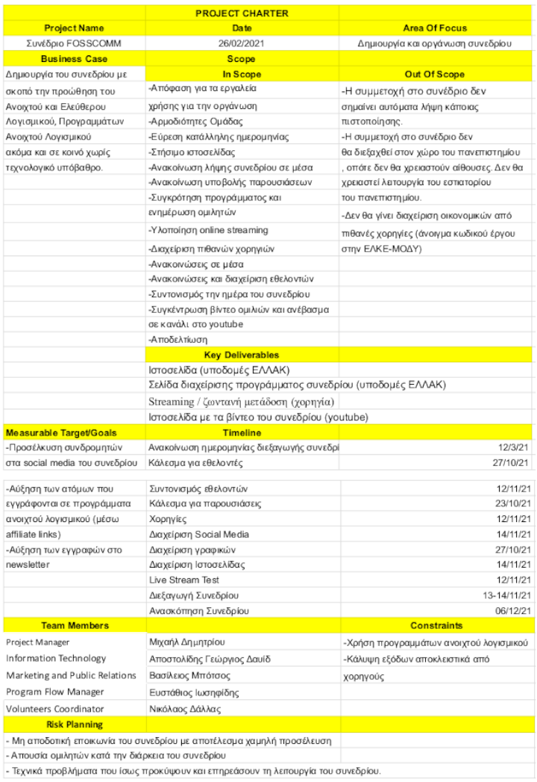
Πίνακας 2: Χάρτης εργου
Πλάνο Επικοινωνίας και συναντήσεων
    - Πλάνο επικοινωνίας
Όνομα Έργου | Διοργάνωση συνεδρίου FOSSCOMM από το Πανεπιστήμιο Μακεδονίας
Ημερομηνία | 3 Απριλίου
Submitted by | Γεώργιος Δαυίδ Αποστολίδης
Project Manager | Μιχαήλ Δημητρίου

Πληροφορίες για την παράδοση (What) | Παραλήπτης (οι)  (Who) | Τρόποι παράδοσης (How) | Πρόγραμμα (When) | Υπεύθυνος (Owner)
Πληροφορίες για το FOSSCOMM | Η Ομάδα του έργου | Δια ζώσης / Online συναντήσεις | Όποτε χρειαστεί | Project Manager
Ενημέρωση για την κατάσταση της οργάνωσης του συνεδρίου | Διαχειριστής του πλάνου του έργου | Μέσω email | Κάθε Κυριακή μεσημέρι και όποτε χρειαστεί | Project Manager
Ατζέντα | Η Ομάδα του έργου | Email και συναντήσεις της ομάδας | Μετά από κάθε συνάντηση και μηνιαίως | Project Manager
Ενημερώσεις για το έργο | Ο Διαχειριστής του έργου | Συναντήσεις της ομάδας  Email | Όποτε χρειαστεί | Ομάδα του Έργου
Κίνδυνοι και ρίσκα του έργου | Ομάδα του έργου και Διαχειριστής έργου | Αναφορά κινδύνου η ρίσκου μέσω doc  Αναφορά και διαμοιρασμός του αρχείου στην ομάδα | Όταν εμφανιστεί κάποιος κίνδυνος η κάποιο ρίσκο | Project Manager

    - Πρακτικά και αντζέντα συναντήσεων

Ατζέντα 2ης Συνάντησης
Ημερομηνία: 20/03/22
Τόπος: Online μέσω Google Meet
Συμμετέχοντες: Όλη η ομάδα έργου/εργασίας

- Πρακτικά από όλους για το τι έκαναν από τη προηγούμενη συνάντηση (Όλοι, 10’)
- Τρόπους για την μετάδοση του συνεδρίου χωρίς προβλήματα (Ιωσηφίδης, 10’)
- Ιδέες για την δημιουργία της ιστοσελίδας (Αποστολίδης, 10’)
- Ανάθεση αρμοδιοτήτων για την επόμενη εβδομάδα (Δημητρίου, 10’)
- Πιθανά προβλήματα που μπορεί να προκύψουν (Όλοι, 5’)
- Κλείσιμο - Καθορισμός Επόμενης Συνάντησης

Πρακτικά 2ης Συνάντησης
Ημερομηνία: 20/03/22 17:00 - 18:00
Τόπος: Online μέσω Google Meet
Συμμετέχοντες: Όλη η ομάδα έργου/εργασίας
Προέδρευσε και κράτησε πρακτικά ο Δάλλας.

Θέματα που συζητήθηκαν:
- Στην προηγούμενη συνάντηση είχε αποφασιστεί:
  - Ποιοι θα είναι οι ρόλοι όλων μέσα στο συνέδριο
  - Ότι το συνέδριο θα μεταφερθεί εξ’ολοκλήρου online οπότε ο Ιωσηφίδης είναι υπεύθυνος να μας ανακοινώσει ποιες επιλογές έχουμε.
  - Ποιος θα κάνει τα γραφικά και την ιστοσελίδα. Ο Αποστολίδης πρέπει να μας δείξει τον σχεδιασμό που σκέφτηκε για την ιστοσελίδα.
- Ο Ιωσηφίδης μας πρότεινε 3 μεγάλες εταιρείες που μπορούν να φιλοξενήσουν το συνέδριο. Καταλήξαμε ομαδικά στην επιλογή του Big Blue Button που αποτελεί ένα Open Source Project.
- Ο Αποστολίδης πήρε τη σκυτάλη και εξήγησε στην ομάδα ποιες είναι οι τάσεις στον σχεδιασμό των ιστοσελίδων και πρότεινε 2 θέματα που μπορούμε να ακολουθήσουμε. Έπειτα, έγινε συζήτηση και αποφασίστηκε το θέμα με όνομα OceanWP.
- Ο Δημητρίου ανέθεσε αρμοδιότητες για την επόμενη εβδομάδα στα μέλη και έκανε ένα χρονοδιάγραμμα για την υλοποίηση τους.
- Συζητήθηκαν προβλήματα που μπορεί να προκύψουν.
- Η ομάδα αποφάσισε να συνεχίσει τις εβδομαδιαίες συναντήσεις, οπότε η επόμενη θα γίνει στις 27/03/22 17:00.

Action Plan 2ης συνάντησης

Ενέργεια | Υπεύθυνος | Προθεσμία
Ανάρτηση Πρακτικών | Δάλλας | 22/03/22
Επικοινωνία με εθελοντές | Μπότσος | 27/03/22
Εκκίνηση δημιουργίας ιστοσελίδας | Αποστολίδης | 27/03/22
Εύρεση χορηγών | Δημητρίου | 27/03/22

Πίνακας 3: Action Plan
Εφαρμογές που χρησιμοποιήθηκαν

Εφαρμογή | Αιτία
Discord | Συναντήσεις
Google Drive | Αποθήκευση αρχείων εργασίας, σύνταξη εγγράφων
Dia | Σχεδιασμός OBS, WBS
GanttProject | Δημιουργία διαγράμματος Gantt

Διαδικασία Λήψης Αποφάσεων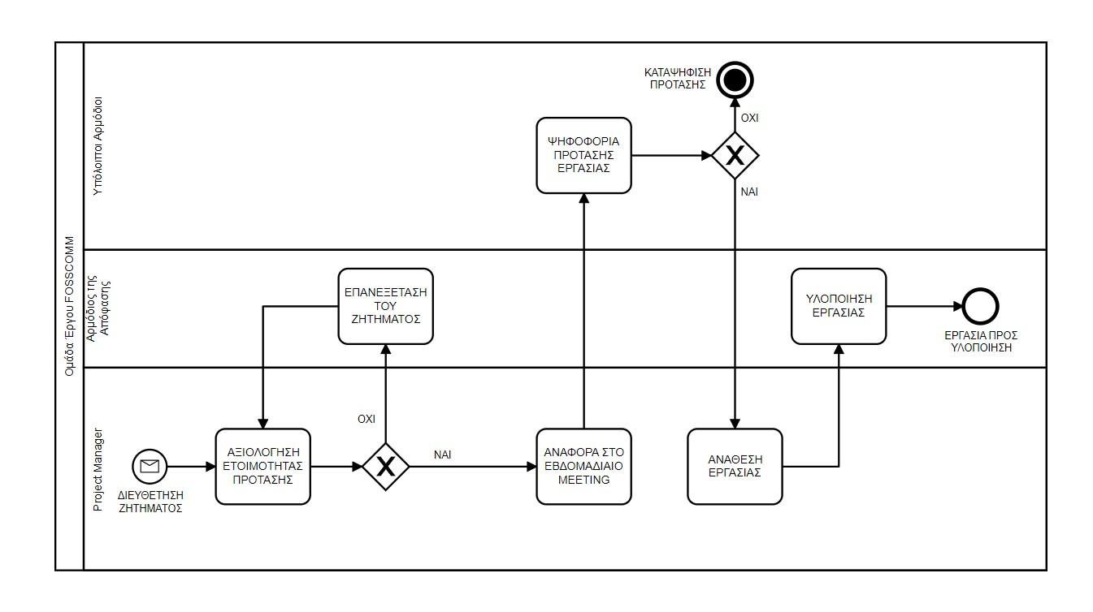
Πίνακας 4: Διαδικασία ληψησ αποφασεων

ΔΑΕ
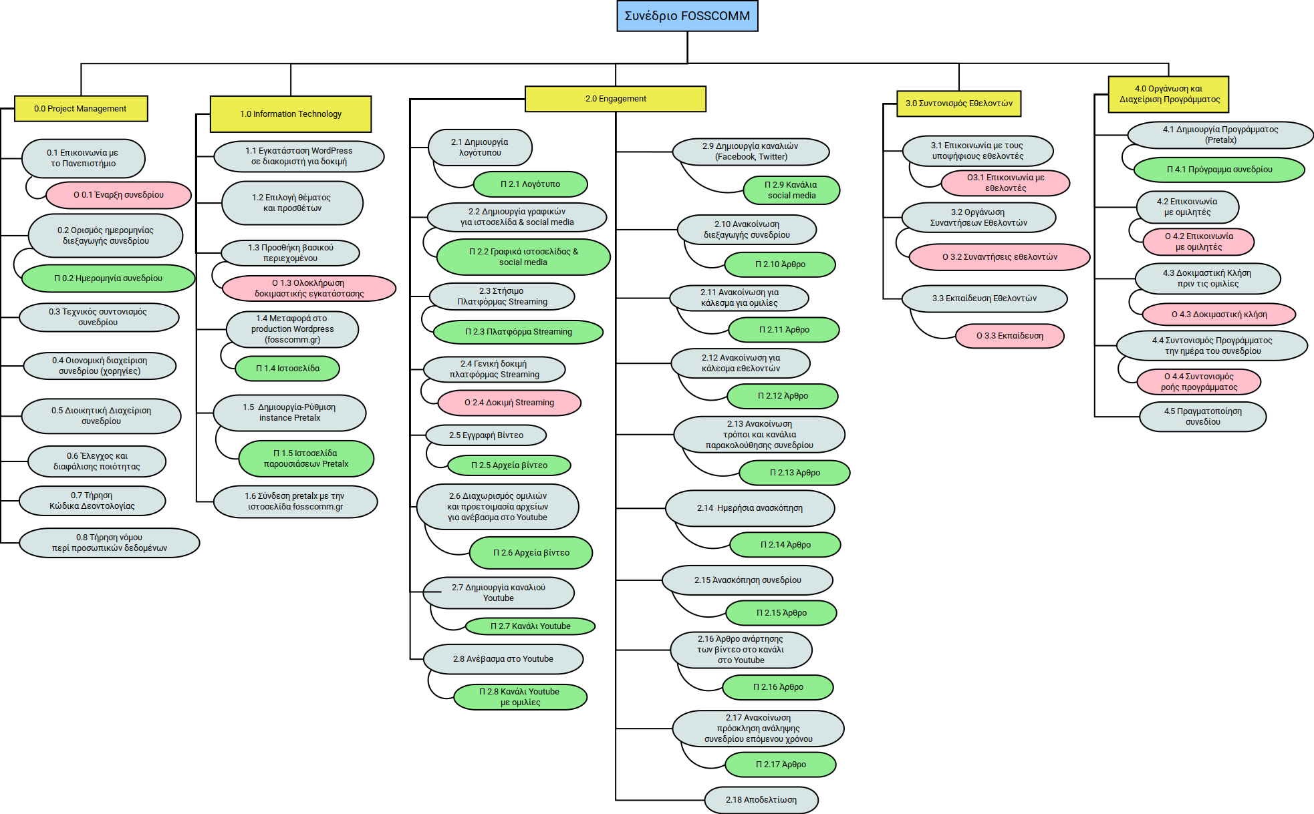

Πίνακας 5: ΔΑΕ

Λίστα Παραδοτέων και Οροσήμων
    - Λίστα Παραδοτέων
α/α | Όνομα | Υπεύθυνος | Ημερομηνία Παράδοσης
Π 0.2 | Ημερομηνία συνεδρίου | Project Manager | 10/5/2021
Π 1.4 | Ιστοσελίδα συνεδρίου | IT Guru | 7/6/2021
Π 1.5 | Ιστοσελίδα pretalx | IT Guru | 19/5/2021
Π 2.1 | Λογότυπο | Marketing and PR | 2/6/2021
Π 2.2 | Γραφικά ιστοσελίδας & social media | Marketing and PR | 2/6/2021
Π 2.3 | Πλατφόρμα streaming | Marketing and PR | 5/7/2021
Π 2.5 | Raw αρχεία βίντεο | Marketing and PR | 14/11/2021
Π 2.6 | Αρχεία βίντεο επεξεργασμένα | Marketing and PR | 1/12/2021
Π 2.7 | Κανάλι Youtube | Marketing and PR | 10/5/2021
Π 2.8 | Κανάλι Youtube με ομιλίες | Marketing and PR | 2/12/2021
Π 2.9 | Κανάλια social media | Marketing and PR | 10/5/2021
Π 2.10 | Άρθρο ανακοίνωσης διεξαγωγής συνεδρίου | Marketing and PR | 8/6/2021
Π 2.11 | Άρθρο κάλεσμα για ομιλίες | Marketing and PR | 8/6/2021
Π 2.12 | Άρθρο κάλεσμα για εθελοντές | Marketing and PR | 26/10/2021
Π 2.13 | Άρθρο παρακολούθησης συνεδρίου | Marketing and PR | 8/7/2021
Π 2.14 | Ημερήσια ανασκόπηση | Marketing and PR | 14/11/2021
Π 2.15 | Ανασκόπηση συνεδρίου | Marketing and PR | 15/11/2021
Π 2.16 | Άρθρο ανάρτησης ομιλιών στο Youtube | Marketing and PR | 6/12/2021
Π 2.17 | Άρθρο πρόσκληση ανάληψης συνεδρίου επόμενης χρονιάς | Marketing and PR | 7/12/2021
Π 4.1 | Πρόγραμμα συνεδρίου | Program Flow Manager | 8/10/2021
Πίνακας 6: Λιστα παραδοτεων
    - Λίστα Ορόσημων

α/α | Όνομα | Πακέτο Εργασίας | Ημερομηνία
O 0.1 | Έναρξη συνεδρίου | Project Management | 1/3/2021
Ο 1.3 | Ολοκλήρωση δοκιμαστικής εγκατάστασης | Ιστοσελίδες | 19/3/2021
Ο 2.4 | Δοκιμή Streaming | Γραφικά και Βίντεο | 10/10/2021
Ο 3.1 | Επικοινωνία με εθελοντές | Συντονισμός Εθελοντών | 9/11/2021
Ο 3.2 | Συναντήσεις εθελοντών | Συντονισμός Εθελοντών | 10/11/2021
Ο 3.3 | Εκπαίδευση εθελοντών | Συντονισμός Εθελοντών | 11/11/2021
Ο 4.2 | Επικοινωνία με ομιλητές | Οργάνωση και διαχείριση προγράμματος | 13/11/2021
Ο 4.3 | Δοκιμαστική κλήση | Οργάνωση και διαχείριση προγράμματος | 12/11/2021
Ο 4.4 | Συντονισμός ροής προγράμματος | Οργάνωση και διαχείριση προγράμματος | 14/11/2021
Πίνακας 7: λιστα οροσημων

Διάγραμμα Gantt

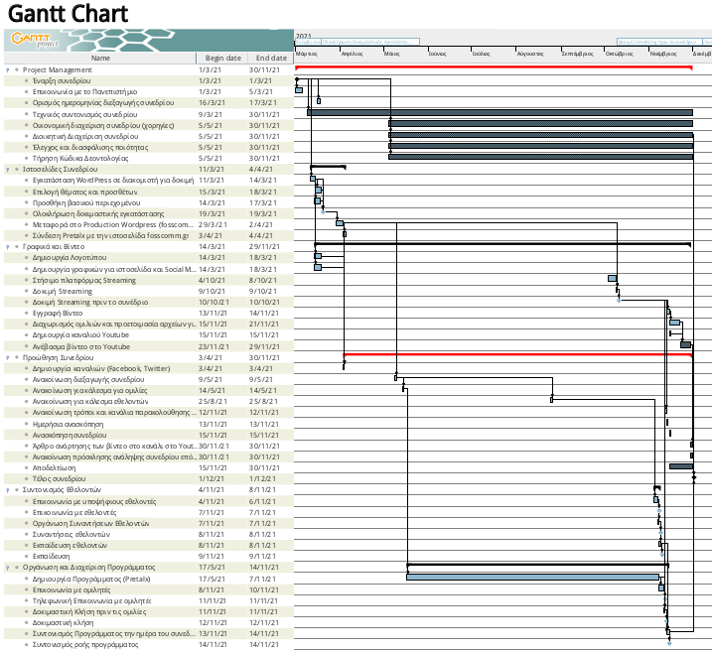
Πίνακας 8: gantt

Λίστα Πόρων
1. Project Manager
2. Information Technology Guru
3.Program Flow Manager Ninja
4. Volunteers Coordinator Master
5.Marketing and Public Relations
6. Εθελοντές
Ανάθεση Ρόλων και Αρμοδιοτήτων
 | PM | INFORMATION TECHNOLOGY GURU | PROGRAM FLOW NINJA | MARKETING & PUBLIC RELATIONS | ΣΥΝΤΟΝΙΣΜΟΣ ΕΘΕΛΟΝΤΩΝ
Δημιουργία και διαχείριση ιστοσελίδας συνεδρίου | R | L |  | I
Δημιουργία περιεχομένου - Ανακοινώσεις για ιστοσελίδα | R | C | I | L | I
Δημιουργία σελίδας pretax | I | L | C
Συντονισμός προγράμματος | R | C | L | I | C
Στήσιμο Streaming | I | L
Δοκιμή Streaming | R | L | I
Εγγραφή βίντεο από Streaming | I | L | I |  | C
Διαχωρισμός ομιλιών βίντεο ανά θέμα | I | C |  | L | C
Μεταφόρτωση βίντεο στο Youtube κανάλι | I |  |  | L | C
Διαχείριση social media | I |  | C | L | C
Επικοινωνία με πανεπιστήμιο | L |  |  | C
Εύρεση χορηγιών | C |  |  | L
Συντονισμός εθελοντών | I |  |  |  | L
Δοκιμαστική κλήση με ομιλητές | I | C | L

L - Leader
I - Inform
C - Contributor
R - Reviewer

Πίνακας 9: LICR

Διάγραμμα χρήσης πόρων
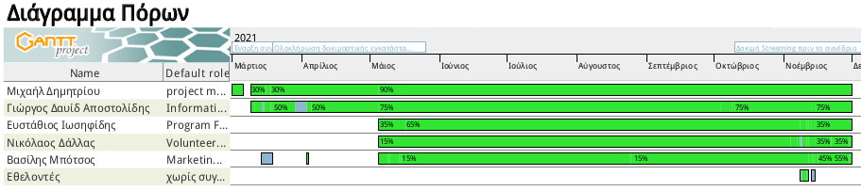
Πίνακας 10: Διαγραμμα πορων

